 诚信应考,考试作弊不授予学士学位！
信息科学与技术学院成教2009级计算机科学与技术专升本 (业余班)
第1学期《计算机组成原理 》期末测试试题(B卷)
任课教师： 考试时间：２０10年6月 28晚(星期一)19：30—21：30 考试地点： 1308

班级 __________ 学号 __________ 姓名____________ 成绩__________
考 生 须 知
1．考前请清楚填写好学号、姓名； 2．所有答案请直接答在答题纸上；
3．考试形式：闭卷； 4． 本试卷共五大题，满分100分。

2．关于存储器
（1）（6分）设有一个具有20位地址和32位字长的存储器，问：
1）该存储器能存储多少个字节的信息？
2）如果存储器由512K×8位SRAM芯片组成，需要多少片？
3）需要多少位地址作芯片选择？

答： （1）4M字节
（2）8片
（3）1位
（2）（4分）下图表示存储器的分级结构，请在相应的框内填入适当的存储器名称。
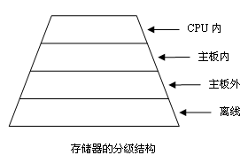
答：(1) CPU内：寄存器，cache；（2）主板内：cache,主存储器；（3）主板外：磁盘、光盘；（4）离线：磁带

